新 书 推 荐

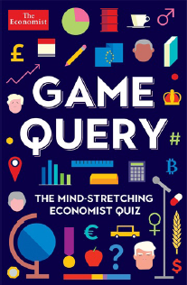
中文书名：《经济学人谜解世界》
英文书名：GAME QUERY: The Mind-Stretching Economist Quiz
作 者：Philip Coggan and The Economist
出 版 社：Profile
代理公司：ANA/Anna Dai
出版时间：2017年11月
代理地区：中国大陆、台湾
页 数：224页
审读资料：电子稿
类 型：大众社科

内容简介：

所谓谜语，大家可能觉得小菜一碟，或都是一些逗人玩的把戏。但你一定要相信《经济学人》的品牌，出自《经济学人》的谜题，其中包含的知识量与其准确性值得信任！读完（做完）这一本书，你一定有更丰富的知识，对世界的认知也更加全面可观！

《经济学人》杂志创建175年来，首次以这样的形式为读者普及知识，而出题的团队，正式《经济学人》内部经过层层筛选和艰苦试炼最终赢得谜题比赛的一只名叫“边际无用”（Marginal Futility，模仿边际效用marginal utility）。

本书涵盖的知识相当广博——空间上放眼全球，时间上纵深历史，旨在为读者带来科学、政治、经济、文化中最为重要和有趣味的知识点。在阅读的同时，读者将不仅了解了一个个新鲜有趣的知识，更能知晓世界之所以成为现在这般模样的原因，以及对世界未来将会变成怎样有先人一步的观测。

作者简介：

飞利浦·科根（Philip Coggan）是一名英国专栏作家、经济学作家，他的作品包括《纸上谈兵》（PAPER PROMISES）以及《金钱机器》（THE MONEY MACHINE）。他现在为《经济学人》撰稿。

谢谢您的阅读！
请将回馈信息发至：戴园园 （Anna Dai）
安德鲁﹒纳伯格联合国际有限公司北京代表处
北京市海淀区中关村大街甲59号中国人民大学文化大厦1705室, 邮编：100872
电话：010-82504206
传真：010-82504200
Email: Anna@nurnberg.com.cn
网址：www.nurnberg.com.cn
微博：http://weibo.com/nurnberg
豆瓣小站：http://site.douban.com/110577/
微信订阅号：ANABJ2002

